

**Консультация для родителей на тему:**

***«Влияние Устного народного творчества   
на развитие речи детей»***



Ознакомление детей с устным народным творчеством и каждодневное использование его как в режимных моментах, так и в игровой деятельности развивает устную речь ребенка, его фантазию и воображение, влияет на духовное развитие, учит определенным нравственным нормам.

Детский фольклор дает нам возможность уже на ранних этапах жизни ребенка приобщать его к народной поэзии.

**С помощью малых форм фольклора можно решать практически все задачи методики развития речи, поэтому наряду с основными приемами и средствами речевого развития дошкольников я использую этот богатейший материал словесного творчества народа.**

**Виды устного народного творчества и влияние на развитие речи ребенка.**

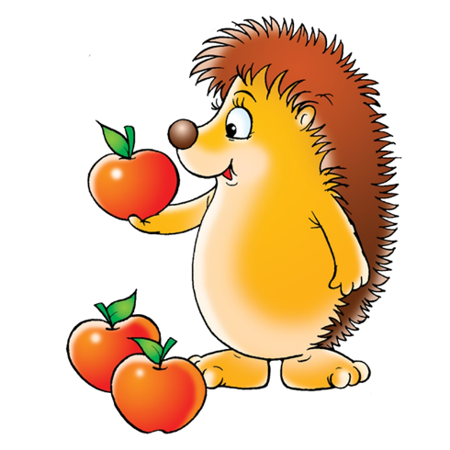В детском фольклоре необходимо различать произведения взрослых для детей, произведения взрослых, ставшие со временем детскими, и детское творчество в собственном смысле этого слова.

Детский фольклор русского народа необычайно богат и разнообразен. Он представлен героическим эпосом, сказками, многочисленными произведениями малых жанров.

Знакомство с лучшими образцами устного народного творчества должно осуществляться как можно раньше. Оно начинается с песенок, потешек, пестушек.

**Колыбельные песни** успокаивают, настраивают ребенка на отдых; ласковые, нежные, негромкие. В народе их называют байками. Это название произошло от глагола «баять, баить» - говорить. Старинное значение этого слова – «шептать, заговаривать». Такое название колыбельные песни получили не случайно: самые древние из них имеют прямое отношение к заговорной песне. Со временем эти песни утратили обрядовый характер, а их сюжеты избрали своим «героем» кота, так как считалось, что мирное мурлыкание кота приносит сон и покой ребенку.

**Пестушки–** небольшие песенки к первым играм ребенка с пальцами, ручками, ножками, сопровождающие первые детские сознательные движения («Идет коза рогатая…» и т.д.) Согласно правилам народной педагогики, для того, чтобы воспитать физически здорового, жизнерадостного и любознательного человека, в ребенке необходимо поддерживать в часы бодрствования радостные эмоции. Благодаря простоте и мелодичности звучания пестушек дети, играя, легко запоминают их, приобретая вкус к образному, меткому слову, приучаясь пользоваться им в своей речи. Некоторые пестушки, усложняясь, развивая игровое начало, переходят в жанр потешек.

**Потешки**. Их главное назначение – подготовить ребенка к познанию окружающего мира в процессе игры. Их начинают применять на втором году жизни ребенка, когда у него уже имеется первичный словарь. В большинстве случаев потешки связаны с движениями, пляской и отличаются бодрым и жизнерадостным ритмом. Роль потешек - в том, что они учат воспринимать коротенький сюжет, воплощенный в художественном слове, и это является как бы подготовительным этапом для восприятия в дальнейшем сказки. Кроме того, потешки развивают детскую фантазию, пробуждают интерес к новым словообразованиям.

Сменяют потешки, **прибаутки.** Это рифмованные выражения, чаще всего шуточного содержания, употребляющиеся для украшения речи, для того, чтобы развеселить, потешить, рассмешить себя и своих собеседников. Своим содержание они напоминают маленькие сказочки в стихах. Как правило, в прибаутке дана картина какого-либо яркого события, стремительного действия. Это отвечает деятельностной натуре ребенка, его активному восприятию действительности.

**Небылицы**– особый вид песен с шутливым текстом, в котором намеренно смещаются реальные связи и отношения. Основаны они на неправдоподобии, вымысле. Однако тем самым они помогают ребенку утвердить в своем мышлении подлинные взаимосвязи живой деятельности, укрепляют в нем чувство реальности. Юмор становится педагогикой.

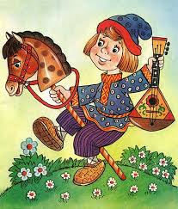**Дразнилки** – форма проявления детской сатиры и юмора. Дразнилки — вид творчества, почти всецело развитый детьми. Нельзя сказать, чтобы у него не было своего «предка» в творчестве взрослых. Раздоры, столкновения, вражда, кулачные бои, настоящие драки, когда один «конец» деревни шел на другой, были постоянным явлением старого быта. Взрослые давали друг другу прозвища, клички, отмечавшие мнимые и действительные недостатки.

В каждой дразнилке – заряд исключительной эмоциональной силы. Часто дразнилки осуждают ябедничество, обжорство, лень и воровство. Однако в самой детской среде обычай дразнить вызывал протест – о любителях подразнить говорили: «**Дразнило – собачье рыло».**

**Скороговорки** учат четко, быстро и правильно говорить, но в тоже время остаются простой игрой. Этим они и привлекают детей. Скороговорки сочетают однокоренные или созвучные слова: **На дворе — трава, на траве — дрова**; Сшит колпак не по-колпаковски, надо его переколпаковать и перевыколпаковать. Трудно решить, кто творец этих скороговорок — дети или взрослые. Некоторые из них вряд ли созданы детьми.

Удивительно поэтичны **русские загадки,** просто и красочно повествующие о конкретных явлениях природы, о животных и птицах, хозяйстве и быте. В них - богатая выдумка, остроумие, поэзия, образный строй живой разговорной речи. Загадки – полезное упражнение для ума. Загадка вводит ребенка в размышления о связях между явлениями и предметами и об особенностях каждого из них, помогает ему открывать для себя поэзию окружающего мира. Чем смелее выдумка, тем труднее загадка для отгадывания.

**Пословицы и поговорки** представляют собой лаконичные, выразительные народные толкования, итог долгих наблюдений, воплощение житейской мудрости. Пословица – краткое, поэтически образное, ритмически организованное произведение народного творчества, обобщающее исторический социально-бытовой опыт, ярко и углубленно характеризующее разные стороны жизни и деятельности человека, а также явления окружающего мира. Пословица – это общее суждение, выраженное в форме грамматически законченного предложения, которое имеет переносное значение, содержит мораль, выработанную многими поколениями. Пословицы и поговорки, обращенные к детям, могут открыть им некоторые правила поведения, моральные нормы. Краткое изречение, полное мудрости и юмора, запоминается детьми и воздействует на них значительно сильнее, чем любые нравоучения и уговоры.

**Русские народные подвижные игры** имеют многовековую историю, они сохранились и дошли до наших дней из глубокой старины, передавались из поколения в поколение, вбирая в себя лучшие национальные традиции. Во всех народных играх проявляется характерная для русского человека любовь к веселью, удальству, чести, соревновательный задор, желание обладать силой, ловкостью, выносливостью, быстротой и красотой движений, а также смекалка, выдержка, находчивость, выдумка и сила воли.

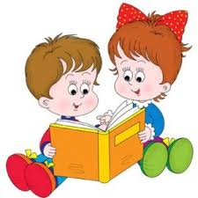**Считалка**тесно связана с народной игрой. Задача считалки в том, чтобы помочь подготовить и организовать игру, разделить роли, установить очередь для начала игры. Считалка — рифмованный стишок, состоящий по большей части из придуманных слов и созвучий с подчеркнуто строгим соблюдением ритма.

**Хороводы.** Издавна были любимым развлечением молодежи на Руси. Водить хороводы начинали весной, когда становилось тепло и земля покрывалась первой травой. В хороводе сплелись воедино танец, игра, пение. В хороводных песнях ярко раскрываются нравственные и эстетические идеалы молодежи – наших предков (молодец ищет «приветливую невесту», «и пряху, и ткаху, и в дом домовницу»).

**Русская народная песня** предлагает ребенку обширный круг поэтических ассоциаций. Белая береза, шумящая на ветру, разлившаяся весенняя вода, белая лебедушка… Все эти образы становятся основой поэтического взгляда на мир, проникнутого любовью к родной природе, родной речи, Родине.

**Сказки.**Трудно себе представить мир ребенка без сказок: «детство» и «сказка» - понятия неотделимые… Сказка – это особая фольклорная форма, основанная на парадоксальном соединении реального и фантастического. Она издавна составляет элемент народной педагогики. В сказочном эпосе различают следующие жанровые разновидности: сказки о животных, сказки на бытовые темы, волшебные сказки.

Все сказки утверждают ребенка в правильных отношениях к миру. **В каждой сказке содержится мораль, необходимая ребенку: он должен определять свое место в жизни, усваивать морально – этические нормы поведения в обществе.** Сюжет сказок разворачивается стремительно, а счастливый конец сказки соответствует жизнерадостному мироощущению ребенка. Немаловажная особенность сказок заключается в том, что их герои всегда, при любых обстоятельствах остаются верны своим характерам. Таким образом, в сказке заключена та необходимая простота человеческих отношений, которая должна быть освоена ребенком прежде, чем он научится понимать сложность иных дел и поступков.

